Nederlandstalige Tuberculose Diagnostiek Dagen 15 juni en 16 juni 2017, Centrum voor Tuberculose Beatrixoord, Haren (Gr)

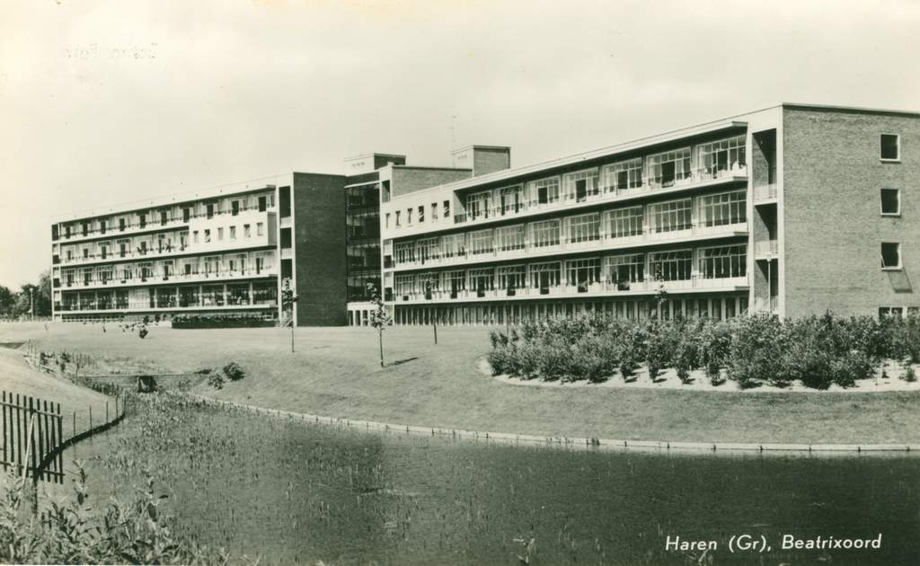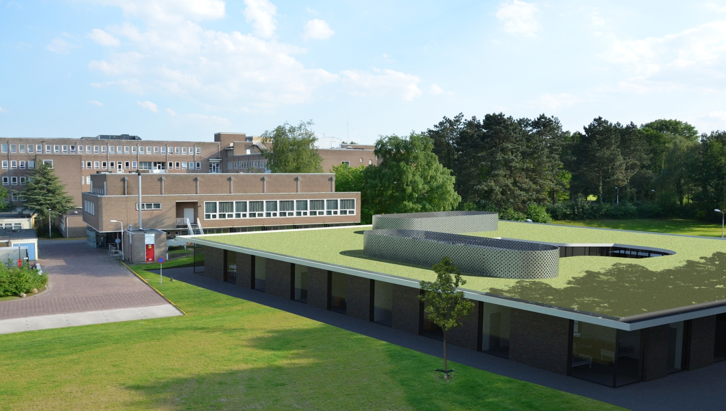

Na geslaagde Nederlandstalige Tuberculose Diagnostiek Dagen op het RIVM in Bilthoven in 2009, 2010 en 2013, op het Instituut voor de Tropen in Antwerpen in 2011 en 2012, in Rotterdam in 2014, op Landgoed (voormalig sanatorium) Zonnestraal in Hilversum in 2015, en op Landgoed (voormalig sanatorium) Dekkerswald te Groesbeek in 2016, wordt de negende cursus in 2017 wederom op een voor tuberculose toepasselijke plaats gehouden, namelijk in het voormalige sanatorium en nu Tertiair Behandelcentrum voor Tuberculose Beatrixoord in Haren (Gr), verbonden aan het UMC Groningen.

Opnieuw wordt de rijke expertise op het gebied van nieuwe ontwikkelingen in de tuberculosediagnostiek in en vanuit Nederland gepresenteerd vanuit een multidisciplinair perspectief, met ook dit jaar weer internationale input. De cursus is bedoeld voor alle professionals die zich met de diagnostiek van en de zorg voor tuberculosepatiënten bezighouden, zoals longartsen, microbiologen, medisch moleculair microbiologen, internist-infectiologen, tuberculose-artsen, sociaal-verpleegkundigen, analisten en doktersassistenten.

De hoofdthema’s van de cursus in 2017 zullen zijn:
* Medisch-microbiologische en moleculair-biologische laboratorium diagnostiek van tuberculose
* Richtlijnen en ontwikkelingen
* Internationale aspecten van tuberculose
* “Link” tussen pre-kliniek en kliniek
* Kliniek, casuïstiek en onderzoek van tuberculose vanuit Beatrixoord

De locatie van beide dagen van deze cursus is voormalig (en modern) sanatorium Beatrixoord aan de Dilgtweg 5 in Haren (https://www.umcg.nl/NL/UMCG/ overhetumcg/bereikbaarheid/beatrixoord/Paginas/default.aspx). De lunch op beide dagen, een borrel na de eerste cursusdag gevolgd door een barbecue (inclusief spiesen en burgers voor vegetariërs) buiten bij goed weer (en anders buffet diner binnen), inclusief drankjes, zijn bij de cursusprijs inbegrepen. Voor een eventuele overnachting dient u zelf zorg te dragen.

Onderstaand programma kan, mede door onze sponsoren, worden aangeboden voor zeer lage inschrijfkosten (65 euro per dag), wat hopelijk de toegankelijkheid voor een ieder zal faciliteren. Tijdige inschrijving is gewenst. Accreditatie wordt aangevraagd bij de relevante beroepsverenigingen (NVALT, NIV, ABSG en de NVMM).

Inschrijven kan van 01-03-2017 tot 01-06-2017 via: www.erasmusmc.nl/memi/actualiteiten/NTDD

Organiserend comité:
Mw. Edmée Bowles Arts-microbioloog, Gelre Ziekenhuizen Apeldoorn,
cursus coördinator
Mw. dr. Marleen Bakker Longarts, Erasmus MC, Rotterdam
Dr. Arnold Herrewegh Microbioloog, Medische Microbiologie en Infectieziekten, Erasmus MC, Rotterdam
Dr. Rob van Hest Arts-tuberculosebestrijding/epidemioloog, GGD Groningen en GGD Fryslân
Dr. Bert Mulder Arts-microbioloog, Laboratorium Microbiologie Twente Achterhoek, Hengelo
Prof. dr. Dick van Soolingen Microbioloog, Hoofd Nationaal Referentie Laboratorium voor Mycobacteriën RIVM, Bilthoven
Dr. Adri van der Zanden Medisch Moleculair Microbioloog, Laboratorium Microbiologie Twente Achterhoek, Hengelo

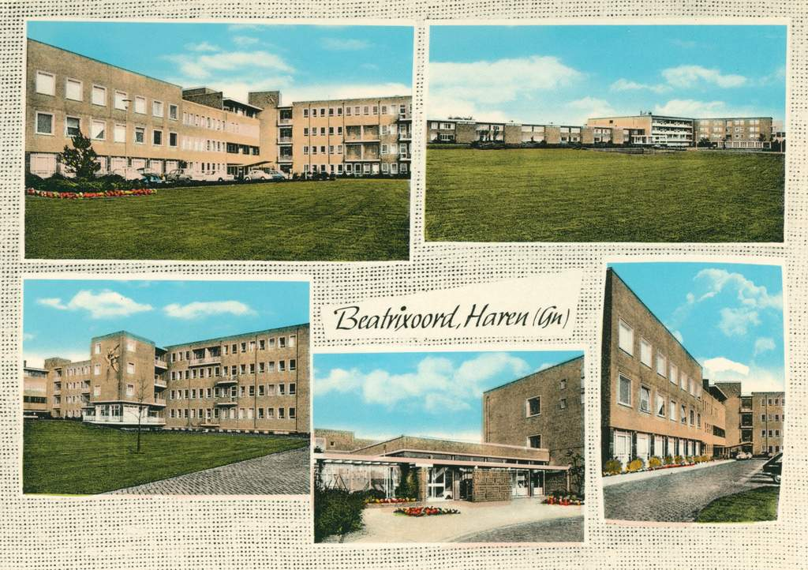

Donderdag 15 juni 2017
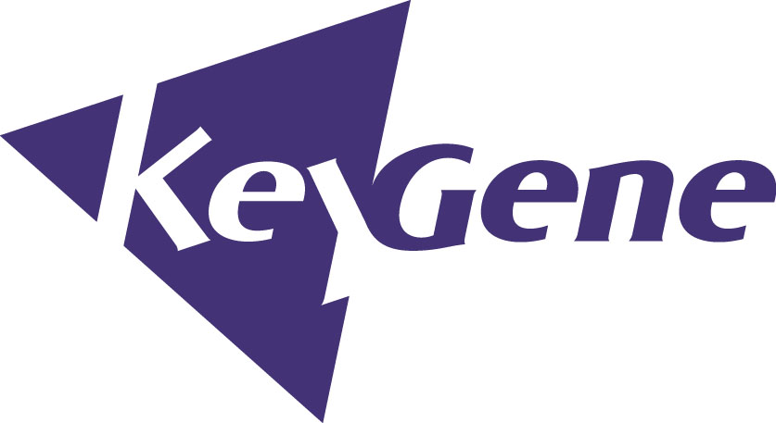
Ochtend programma: Laboratorium diagnostiek van tuberculose
Voorzitter: Dr. Bert Mulder
Tijd | Spreker | Onderwerp
09:30-10.00 | Registratie & koffie
10.00-10.05 | Edmée Bowles, arts-microbioloog, Gelre Ziekenhuizen Apeldoorn | Welkom op de 9e NTDD
10.05-10.10 | Prof.dr. Huib Kerstjens, longarts, hoofd afdeling Longziekten en Tuberculose, UMCG, Groningen | Welkom in Centrum voor Tuberculose Beatrixoord
10.10 - 10.35 | Rana Jajou, promovenda, Nationaal Referentie Laboratorium voor Mycobacteriën RIVM, Bilthoven | Whole Genome Sequencing toegepast in de nabije toekomst en de gevolgen voor de diagnostiek
10.35-11.00 | Drs. Elise Pieterman, promovenda, afdeling Medische Microbiologie, Erasmus MC, Rotterdam | Quantiferon-Plus (en minpunten?): de LOWLANDS studie
11.00-11.20: | Koffiepauze
11.20-11.45 | Karel Nolsen, BHV medewerker en analist, Laboratorium Microbiologie Twente Achterhoek, Hengelo |  | Een onverwachte bevinding op het algemeen bacteriologisch laboratorium
11.45-12.10 | Dr. Cecile Magis-Escurra, longarts, Behandelcentrum voor Tuberculose Dekkerswald, Groesbeek, en Radboudumc, Nijmegen |  | E-nose als point of care test: ervaringen uit Paraguay
12.10-13.30 | Rondleiding Beatrixoord  Groep 1: 12.10 – 12.25  Groep 2: 12.25 – 12.40  Groep 3: 12.40 – 12.55  Groep 4: 12.55 – 13.10  Groep 5: 13.10 – 13.25
12.10-13.30 | Lunch
Middagprogramma: Richtlijnen en ontwikkelingen
Voorzitter: Dr. Adri van der Zanden
13.30-14.00 | Dr. Connie Erkens, arts/epidemioloog, team Nederland & Eliminatie, KNCV Tuberculosefonds, Den Haag | Ontwikkelingen op het gebied van latente tuberculose-infectie
14.00-14.30 | Dr. Paul van der Valk, oud-longarts Medisch Spectrum Twente, Enschede | Ontwikkelingen op tuberculosegebied binnen een carrière van een longarts
14.30-15.00 | Prof.dr. Ed Kuiper, arts-microbioloog, Leids Universitair Medisch Centrum, Leiden, Leiden | Implementatie van de nieuwe NVMM richtlijn Tuberculose Diagnostiek, 2015
15.00-15.30: theepauze
Middagprogramma: Internationale behandeling en diagnostiek
Voorzitter: Dr. Adri van der Zanden
15.30-16.00 | Prof.dr. Bouke de Jong, internist-infectioloog, Hoofd Dienst Mycobacteriologie, Instituut voor Tropische Geneeskunde, Antwerpen, België | Het Bangla Desh regime voor de behandeling van MDR tuberculose
16.00-17.00 | Key note speaker  Dr. Chris Gilpin, Head Global Laboratory Initiative, WHO Geneva | “Innovations in the diagnosis of TB and drug resistance – current and future perspectives”.
17.00-18.00: Borrel (met muzikale omlijsting door Wiel de Lange en zijn Jazz Messengers!)
18.00-20.00: Barbecue (of buffet diner bij slecht weer) (gratis voor alle deelnemers)
Vrijdag 16 juni 2017

Ochtend programma: De “link” tussen pre-kliniek en kliniek

Voorzitter: Dr. Rob van Hest
08.30-09.00 | Registratie en koffie
9.00-09.30 | Dr. Richard Anthony, PhD, Nationaal Referentie Laboratorium voor Mycobacteriën RIVM, Bilthoven | The accumulation and impact of mutations in Mycobacterium tuberculosis
9.30-10.00 | Dr. Hannelore Bax, internist-infectioloog, Erasmus MC, Rotterdam | Non-tuberculeuze mycobacteriën/titel volgt
10.00-10.30 | Spreker volgt | Doseringen voor Kinderen met TB
10.30-11.00: | Koffiepauze

Ochtend programma: Beatrixoord
Voorzitter: Dr. Rob van Hest
11.00 - 11.30 | Dr. Onno Akkerman, longarts, (Richard van Altena, oud-longarts) Behandelcentrum voor Tuberculose Beatrixoord, UMC Groningen | Geschiedenis van Beatrixoord
11.30 - 12.00 | Dr. Jan-Willem Alffenaar, klinisch farmacoloog, UMC Groningen | Therapeutic Drug Monitoring
12.00 - 12.30 | Drs. Wiel de Lange, longarts, Behandelcentrum voor Tuberculose Beatrixoord, UMC Groningen, Haren | MDR/XDR tuberculose en “the Beatrixoord experience”  Euregionale patiënten in Beatrixoord: vragen om andermans problemen?
12.30-13.30: Lunch

Middag programma: Beatrixoord
Voorzitter: Dr. Marleen Bakker
Tijd | Spreker | Onderwerp
13.30-14.00 | Prof.dr. Erik Frijlink, hoogleraar Farmaceutische Technologie en Biofarmacie, Rijksuniversiteit Groningen | Toepassing van inhalatie antibiotica
14.00-14.30 | Prof.dr.Tjip van de Werf, longarts-infectioloog, Behandelcentrum voor Tuberculose Beatrixoord, UMC Groningen, Haren | Onderzoek naar tuberculose: visie vanuit Beatrixoord
14.30-15.00 | Dr. Liesbeth Scholvinck, kinderarts-infectioloog-immunoloog, UMC Groningen | “Circumstantial evidence” in de diagnostiek van pediatrische TB
15.00-15.15 | Prof.dr. Dick van Soolingen, hoofd Nationaal Referentie Laboratorium voor Mycobacteriën RIVM, Bilthoven en Radboudumc, Nijmegen | Evaluatie en afsluiting

